ЗАВТРАК  (1-4; 5-9;10-11 классы)  Макароны отварные  Сосиски отварные  Соус красный основной  Помидоры порционно  Чай с сахаром и лимоном  Хлеб ржано-пшеничный  ЗАВТРАК 2  Плоды свежие( Банан) | 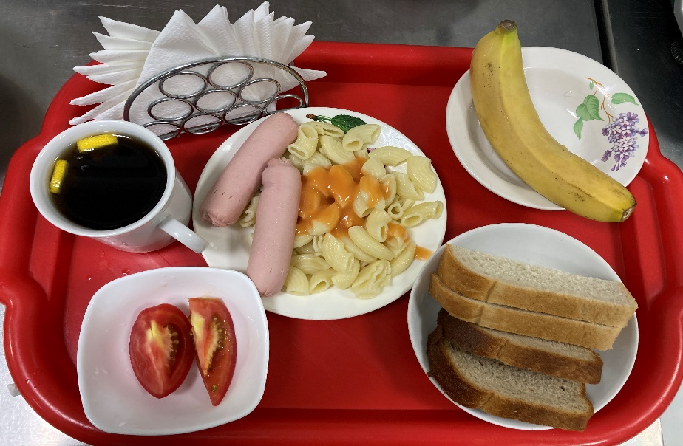
Обед  (1-4; 5-9;10-11 классы)  Салат из свеклы с яблоками  Суп овощной с мясом и сметанной  Оладьи из печени  Гречка отварная с маслом  Соус  Компот из сухофруктов  Хлеб пшенично-ржаной | 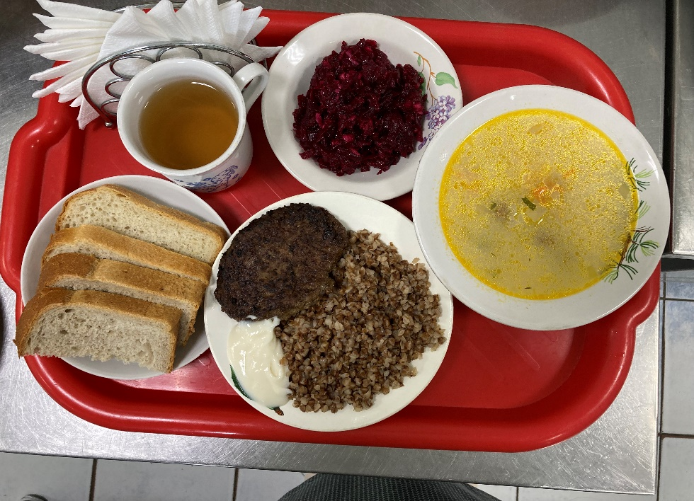
04.09.2024

